**108學年度臺北市立高級中等以下學校**

**教學輔導教師及研究教師作業要點說明會實施計畫**

**壹、依據**

臺北市立高級中等以下學校教學輔導教師及研究教師作業要點

**貳、目的**

一、說明教學輔導教師方案設置研究教師實施計畫。

二、協助學校申請教學輔導教師方案設置研究教師計畫。

**參、主辦單位**：臺北市政府教育局(以下簡稱教育局)。

**肆、承辦單位**：臺北市校長及教師專業發展中心(下稱教專中心)。

**伍、時間**：108年4月8日（星期一）14時至16時。

**陸、地點**：臺北市立大學博愛校區公誠樓二樓第三會議室。

**柒、參加人員**

臺北市立高級中等以下學校有意願申請教學輔導教師設置方案或研究教師計畫之學校代表。

**捌、活動流程表**：參閱附件一。

**玖、報名方式**：

一、報名時間：即日起至108年4月1日（星期一）止。

二、報名方式及注意事項：

（一）本市參加人員於臺北市教師在職研習網站辦理登錄報名，報名網址為<http://insc.tp.edu.tw>（主辦單位搜尋：劍潭國小），依行政程序核准後，辦理薦派作業。報名或其他相關事宜有疑義，可連絡教專中心綜合規劃組府雅琦（劍潭國小專案教師），電話：（02）2885-5491，分機819，電子信箱：t00679@mail.jtes.tp.edu.tw。

（二）敬備茶水，為響應環保政策，請出席人員自備環保杯。

（三）不提供校內停車，請搭乘大眾交通工具前往

（臺北市立大學博愛校區交通圖請參閱附件二）。

**拾、經費**：由教育局相關經費項下支應。

**拾壹**、全程參與本活動者，核予二小時研習時數證明。

**拾貳**、本計畫經教育局核定後實施，修正時亦同。

**108學年度臺北市立高級中等以下學校**

附件一

**教學輔導教師及研究教師作業要點說明會**

**活動流程表**

**時 間：中華民國108年4月8日（星期一）14時至16時**

**地 點：臺北市立大學博愛校區公誠樓二樓第三會議室**

|  |  |  |  |
| --- | --- | --- | --- |
| **時 間** | | **活 動 內 容** | **負 責 人 員** |
| 13：30  14：00 | 30分鐘 | 報 到 | 臺北市校長及教師專業發展中心 |
| 14：00  14：15 | 15分鐘 | 長官致詞 | 臺北市政府教育局 諶亦聰科長  臺北市立大學 丁一顧院長 |
| 14：15  14：50 | 35分鐘 | 教學輔導教師及  研究教師作業要點說明 | 臺北市立大學 丁一顧院長 |
| 14：50  15：05 | 15分鐘 | 微型校務研究之未來發展與研究教師經驗分享 | 臺北市立介壽國中 陳育淳教師 |
| 15：05  15：20 | 15分鐘 | 臺北市教學輔導教師  網站介紹 | 臺北市立大學 丁一顧院長  臺北市教專中心 黃俊崎助理 |
| 15：20  15：30 | 10分鐘 | 休 息 | 臺北市校長及教師專業發展中心 |
| 15：30  16：00 | 30分鐘 | 綜合研討 | 臺北市政府教育局 諶亦聰科長  臺北市立大學 丁一顧院長 |

**【臺北市立大學博愛校區交通資訊】**

附件二

地址:臺北市中正區愛國西路一號

**捷運：**中正紀念堂站7號出口  
**公車站 1：**(臺北市立大學站) 252、662、644  
**公車站 2：**(一女中站)

2-1　262、3、0東  
2-2　臺北客運、15路樹林、指南3、聯營270、235、662、663

2-3　聯營204、241、243、244、236、251、662、663、644、706、235、532、630

**公車站 3：**(市立大學附小站)

204、235、630、644、532、706、662、663、241、243、244、5、236、251

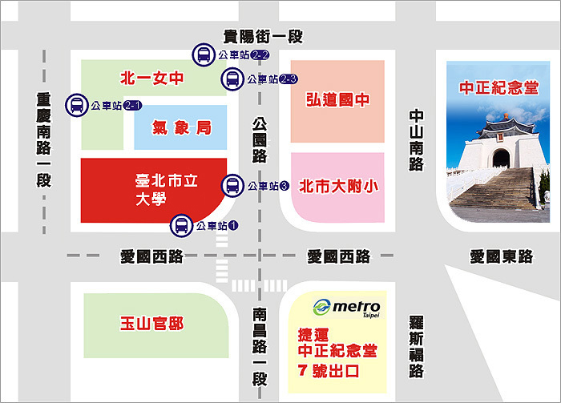**低地板公車搭乘：**聯營204、630

**臺北市立大學（博愛校區）校園平面圖**

